ДЕПАРТАМЕНТ ОБРАЗОВАНИЯ И НАУКИ
ТЮМЕНСКОЙ ОБЛАСТИ
Государственное автономное профессиональное учреждение
Тюменской области
«ТЮМЕНСКИЙ ТЕХНИКУМ СТРОИТЕЛЬНОЙ ИНДУСТРИИ И ГОРОДСКОГО ХОЗЯЙСТВА»

Курсовой проект
по МДК 05.02 Разработка кода информационных систем
на тему «Проектирование ИС «Кинотеатр»

Выполнила: Костерина Е. Д.
Студентка 2 курса
Очной формы обучения
Группы ИСиП 24-9-1
Подпись__________

Проверила: Гончарова Т.В.
Должность: преподаватель проф. дисциплин
Оценка:_____Дата:_____
Подпись__________

Тюмень 2026
Содержание
Введение 3
1. Анализ предметной области 5
1.1. Описание предметной области 5
1.2. Описание категорий пользователей, их запросов и сообщений 5
1.3. Описание входных, выходных документов и сообщений 6
1.4. Сравнение систем-аналогов 6
2. Функциональная модель предметной области 9
2.2. Модель предметной области в нотации DFD 12
2.3. Описание функциональных задач пользователей системы 15
3.Проектирование информационной системы 17
3.1. Диаграмма вариантов использования 17
3.2. Диаграмма деятельности 19
3.3. Диаграмма последовательности 22
3.4. Диаграмма классов 25
3.5. Создание технического задания на разработку 27
4. Разработка базы данных ис 33
4.1. Создание концептуальной модели данных 33
4.2. Создание логической модели данных 38
4.3. Создание физической модели данных 42
4.4. Запросы к базе данных 46
5. Разработка эскизного проекта 51
Заключение 56
Список литературы 58
Приложения 59

ВВЕДЕНИЕ
Современный кинематографический рынок характеризуется высокой конкуренцией, стремительным ростом спроса на цифровые сервисы и необходимостью оптимизации процессов обслуживания зрителей. Традиционные методы продажи билетов через кассы и кол-центры уступают место автоматизированным онлайн-системам, позволяющим клиентам выбирать места, оплачивать покупки и получать электронные билеты в режиме реального времени. Внедрение специализированных информационных систем (ИС) в деятельность кинотеатров становится ключевым фактором повышения пропускной способности, снижения очередей и минимизации человеческих ошибок при бронировании.
Актуальность темы исследования.
Автоматизация продажи билетов решает ряд критических задач: синхронизация остатков мест в реальном времени, исключение двойного бронирования, интеграция с платежными шлюзами, формирование аналитики посещаемости и упрощение работы администраторов залов. Без единой цифровой платформы кинотеатры сталкиваются с рассинхронизацией расписаний, потерей данных о предзаказах, сложностью проведения маркетинговых акций и снижением лояльности аудитории из-за неудобного пользовательского опыта. Разработка ИС «Онлайн-кинотеатр» позволяет создать сквозной цифровой контур от просмотра афиши до получения электронного билета, что подчеркивает практическую значимость и актуальность данного курсового проекта.
Объект исследования.
Бизнес-процессы кинотеатра, связанные с формированием репертуара, управлением расписанием сеансов, бронированием мест, обработкой платежей и обслуживанием зрителей.
Предмет исследования.
Информационная система онлайн-продажи билетов в кинотеатр, методы проектирования реляционных баз данных, алгоритмы синхронизации доступности мест и архитектурные паттерны веб-приложений.
Субъект исследования.
Конечные пользователи системы: зрители (клиенты), администраторы/кассиры кинотеатра, а также внешние сервисы (платежные шлюзы, SMS/email-рассылки).
Цель курсового проекта – проектирование и программная реализация информационной системы для автоматизации продажи билетов в кинотеатр, обеспечивающей интерактивный выбор мест, мгновенное резервирование, безопасную онлайн-оплату и генерацию электронных билетов.
Для достижения поставленной цели необходимо решить следующий комплекс задач:
- Провести анализ предметной области, выявить узкие места в ручных процессах (AS-IS) и обосновать необходимость цифровизации.
- Разработать функциональные требования и спроектировать логику работы системы с использованием нотаций IDEF0, DFD и UML (модель TO-BE).
- Спроектировать структуру реляционной базы данных для нормализованного хранения информации о фильмах, сеансах, залах, местах, пользователях и заказах.
- Разработать эскизный проект пользовательского интерфейса, отвечающий принципам эргономики и адаптивности.
- Реализовать программную логику обработки бронирований, интеграции с платежными системами и генерации электронных билетов.
- Разработать руководство пользователя и администратора.

1. АНАЛИЗ ПРЕДМЕТНОЙ ОБЛАСТИ

1.1. Описание предметной области
Предметная область — кинотеатр и процесс онлайн-продажи билетов. Ключевые объекты: Клиент (зритель), Фильм, Сеанс (дата/время), Место в зале, Заказ, Электронный билет.
Клиент — физическое лицо, регистрирующееся в системе или осуществляющее гостевой вход для выбора сеанса, бронирования мест и оплаты.
Фильм — единица репертуара, содержащая метаданные: название, жанр, хронометраж, описание, базовую стоимость билета.
Сеанс — конкретный показ фильма в определенный день и время, привязанный к залу. Формирует динамическое ценообразование.
Место — физическая точка в зале (ряд, номер), статус которой меняется: free (свободно), reserved (забронировано), booked (куплено).
Заказ и Билет — юридически значимая транзакция, фиксирующая выбор клиента, сумму оплаты, статус платежа и QR-код для прохода в зал.
Основные связи: Клиент создает Заказ → Заказ содержит одно или несколько Мест → Место привязано к конкретному Сеансу → Сеанс относится к Фильму. При подтверждении оплаты статус мест меняется на booked, генерируется электронный билет с уникальным идентификатором.
Материальный поток: физический проход зрителей в залы, проверка билетов сканерами/кассирами, взаимодействие с кассовым оборудованием.
Информационный поток: обновление каталога фильмов, публикация расписания, прием запросов на бронирование, синхронизация статусов мест, обработка платежных транзакций, отправка билетов на email/SMS, формирование отчетности.

1.2. Описание категорий пользователей, их запросов и сообщений
Зритель (Пользователь) — внешний клиент, осуществляющий покупку. Запросы: просмотр афиши, выбор фильма и даты, интерактивный выбор мест, ввод платежных данных, получение билета. Сообщения от системы: подтверждение бронирования, статус оплаты, электронный билет, уведомления об отмене сеанса.
Менеджер/Администратор кинотеатра — внутренний пользователь. Запросы: добавление/редактирование фильмов, формирование сетки сеансов, изменение цен, просмотр аналитики продаж, ручное бронирование/отмена. Сообщения: подтверждение сохранения данных, отчеты о выручке, предупреждения о накладках в расписании.
Платежная система — внешний программный модуль. Запросы: валидация карты/кошелька, списание средств. Сообщения: статус транзакции (успешно/отклонено/ошибка 3DS), чек операции.

1.3. Описание входных, выходных документов и сообщений
Входные данные: каталог фильмов, расписание сеансов, данные пользователей (регистрация), платежные реквизиты, параметры залов (схема мест), управляющие команды администратора.
Выходные документы: электронные билеты (PDF/QR), чеки оплаты, отчеты по загруженности залов, реестр заказов, акты закрытия смены кассира.
Системные сообщения: «Данные сохранены», «Места забронированы на 10 минут», «Оплата прошла успешно», «Ошибка транзакции», «Сеанс отменен».

1.4. Сравнение систем-аналогов
Для проведения сравнительного анализа были выбраны три популярные системы, активно используемые на рынке автоматизации кинотеатров: Poster POS, YClients и специализированные модули крупных агрегаторов (например, Kinoplan). Целью данного сравнения является выявление сильных и слабых сторон существующих программных решений, а также определение наиболее удачных концепций для внедрения в разрабатываемый проект.
Система Poster POS позиционируется как комплексное решение для общепита и развлечений. К ее безусловным плюсам можно отнести наличие огромного специализированного функционала, включая интеграцию с фискальными регистраторами и складским учетом бара. Однако избыточность функций порождает существенные недостатки: интерфейс системы сильно перегружен для задачи простой продажи билетов, что значительно усложняет обучение новых кассиров. Кроме того, высокая стоимость лицензии делает эту платформу нерентабельной для небольших независимых кинотеатров.
Платформа YClients выделяется современным, интуитивно понятным дизайном и эталонной визуализацией записи. Система отлично интегрируется с мессенджерами, обеспечивая высокую скорость коммуникации с клиентами. Главным минусом YClients в контексте кинотеатров является отсутствие базовых отраслевых сущностей — по умолчанию система заточена под услуги салонов красоты и фитнеса. Чтобы адаптировать ее под нужды кинотеатра (схема зала, привязка мест к сеансу, динамическое ценообразование), требуются сложная настройка и подключение платных сторонних виджетов.
Специализированные решения типа Kinoplan привлекают пользователей узкой специализацией и наличием готовых схем залов. Здесь реализовано грамотное разделение базы на фильмы и сеансы, а также присутствует полезная функция динамического изменения цен в зависимости от заполняемости. Тем не менее, пользователи часто отмечают закрытость API, что затрудняет интеграцию с собственными сайтами кинотеатров. Еще одним минусом является негибкий интерфейс административной панели, который не позволяет быстро менять расписание «на лету».
На основании проведенного анализа можно выделить следующие перспективные решения для проектирования собственной информационной системы:
- создание минималистичного и интуитивно понятного интерфейса выбора мест, не перегруженного лишними кнопками;
- высокая скорость загрузки схемы зала и оптимизация обработки запросов на бронирование;
- внедрение автоматизированного генератора электронных билетов на основе введенных данных;
- качественная и быстрая интеграция для онлайн-оплаты.
Таким образом, детальный разбор систем-аналогов позволил выявить их ключевые достоинства и технические уязвимости. Учет полученных данных гарантирует разработку более легковесного, удобного и целенаправленного программного продукта, идеально закрывающего потребности современного кинотеатра.

2. ФУНКЦИОНАЛЬНАЯ МОДЕЛЬ ПРЕДМЕТНОЙ ОБЛАСТИ
Функциональное моделирование выполнено для систематизации бизнес-процессов кинотеатра, выявления логических связей между участниками и определения требований к автоматизации. В соответствии с постановкой задачи, нотация IDEF0 используется для описания текущих ручных процессов (AS-IS), тогда как нотация DFD и диаграммы UML моделируют оптимизированные процессы после внедрения информационной системы (TO-BE).

2.1. Модель предметной области в нотации IDEF0
Моделирование предметной области с использованием нотации IDEF0 позволяет систематизировать деятельность организации через иерархическое представление бизнес-процессов. Данный метод ориентирован на функциональное описание системы, где каждый процесс рассматривается как трансформация входных потоков в выходные при соблюдении определенных условий и использовании необходимых ресурсов. Важной особенностью моделирования в IDEF0 в рамках данной работы является фиксация состояния процессов «как есть» (AS-IS), то есть до внедрения автоматизированной информационной системы, когда взаимодействие между субъектами и объектами носит преимущественно физический и документарный характер.
Построение модели начинается с разработки контекстной диаграммы (A0), которая представляет собой наиболее общее описание функционирования кинотеатра. Центральным функциональным блоком является процесс «Продажа билетов и обслуживание зрителей» (Рисунок 1). Данный блок объясняет все ключевые взаимодействия кассира и администрации с внешней средой.
На вход системы поступают первичные данные: потребность клиента в просмотре фильма, а также актуальное расписание сеансов и информация о фильмах в прокате. Управление процессом (верхние стрелки) осуществляется на основе внешних и внутренних регламентов, включая правила кинопроката, внутреннюю политику ценообразования и стандарты обслуживания клиентов. Механизмами реализации функции (нижние стрелки) выступают кадровые ресурсы: кассиры, администраторы, а также техническое оборудование (проекторы, кассовые аппараты). Результатом (выходом) процесса являются проданные билеты, выручка и удовлетворенные зрители. 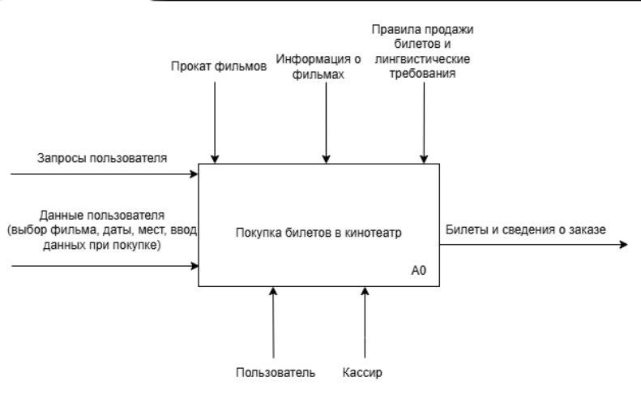
Рисунок 1 - Контекстная диаграмма процесса продажи билетов в кинотеатре
Для детального анализа деятельности организации производится декомпозиция контекстной диаграммы на составляющие подпроцессы. Это позволяет раскрыть внутреннюю логику работы и последовательность действий кассира. Процесс «Продажа билетов и обслуживание зрителей» разделяется на следующие функциональные этапы (Рисунок 2):
- формирование расписания и управление фильмами: начальный этап, на котором администратор вносит данные о новых фильмах, определяет длительность сеансов и формирует сетку показов по залам.
- прием запроса от клиента: активная фаза, включающая консультацию клиента по репертуару, выбор фильма и удобного времени сеанса.
- бронирование и выбор мест: этап, составляющий просмотр схемы зала, выбор свободных мест и предварительное бронирование их за клиентом.
- оформление продажи и оплата: критически важный этап, где рассчитывается итоговая сумма, принимается оплата (наличная или безналичная) и формируется чек.
- выдача билета и допуск в зал: этап контроля, обеспечивающий передачу билета клиенту (бумажного или электронного), и фиксация факта продажи.
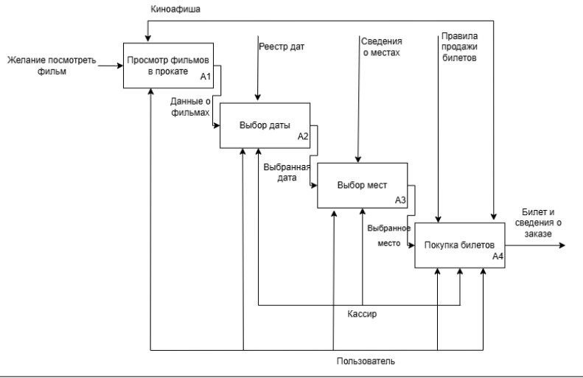
Рисунок 2 - Диаграмма декомпозиции IDEF0
Представленная иерархическая модель демонстрирует структуру бизнес-процессов кинотеатра до автоматизации. Визуализация потоков данных и зон ответственности позволяет выявить этапы с высокой трудоемкостью и риском ошибок (например, ручной выбор мест по бумажной схеме), что служит фундаментом для проектирования требований к будущей информационной системе.

2.2. Модель предметной области в нотации DFD
Диаграмма потоков данных (DFD) представляет собой структурную модель, предназначенную для визуализации движения, преобразования и хранения информации внутри разрабатываемой информационной системы. В отличие от нотации IDEF0, акцент в DFD смещён с функциональных преобразований на маршрутизацию данных между участниками системы. Данный подраздел описывает архитектуру информационных потоков после внедрения системы (модель TO-BE), когда ручные операции заменены автоматизированными механизмами, а данные хранятся в централизованной базе.
Модель базируется на четырёх базовых элементах:
- Процесс - преобразование или обработка входящих данных в исходящие (обозначается глагольной конструкцией);
- Внешняя сущность - источник или потребитель данных, находящийся за границами системы;
- Хранилище данных - реляционные таблицы или файлы, в которых сохраняется информация между процессами;
- Поток данных - направленная линия, отображающая передачу структурированной информации между сущностями, процессами и хранилищами.
Диаграмма строится на двух уровнях детализации: контекстной (уровень 0) и декомпозиции основных процессов (уровень 1).
Контекстная диаграмма даёт обобщённое представление о взаимодействии внешних акторов с автоматизированной системой. Центральным элементом выступает процесс «Система продажи билетов». Пользователь (Зритель) взаимодействует с системой. Зритель является инициатором всех бизнес-операций покупки: он передает в систему запросы на просмотр фильмов, выбор даты, выбор мест и данные для оплаты. В ответ система возвращает информацию о доступных сеансах, схему зала со статусами мест, подтверждение бронирования и электронный билет. Таким образом, контекстная диаграмма фиксирует единый цифровой контур, исключающий потерю данных и дублирование ввода.
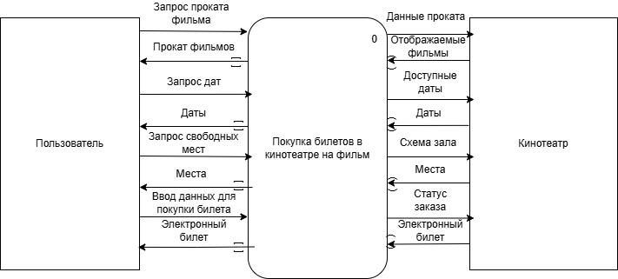
Рисунок 3 - Контекстная диаграмма потока данных (уровень 0)
Декомпозиция процессов позволяет детально отследить внутренние маршруты данных, показать, как система использует поступающую информацию и какие хранилища задействуются на каждом этапе. Рассмотрим ключевые процессы модели TO-BE:
- просмотр репертуара и расписания: Пользователь отправляет запрос на получение списка фильмов. Процесс обращается к хранилищу БД Фильмы и БД Сеансы, фильтрует данные по датам и возвращает пользователю список доступных сеансов.
- выбор мест и бронирование: на основе выбранного сеанса система запрашивает из БД Места информацию о занятости конкретных сидений. Процесс проверяет доступность выбранных пользователем мест. Если места свободны, процесс временно резервирует их в БД Места (статус "booked") и возвращает пользователю подтверждение выбора.
- оформление заказа и оплата: пользователь подтверждает выбор и вводит данные. Процесс создает запись о заказе в БД Заказы, связывая пользователя, сеанс и места. После получения подтверждения от платежной системы (внешняя сущность) статус заказа меняется на "confirmed", а статус мест в БД Места окончательно фиксируется как проданный.
- генерация билета: система извлекает данные из подтвержденного заказа и формирует электронный билет, который отправляется пользователю.
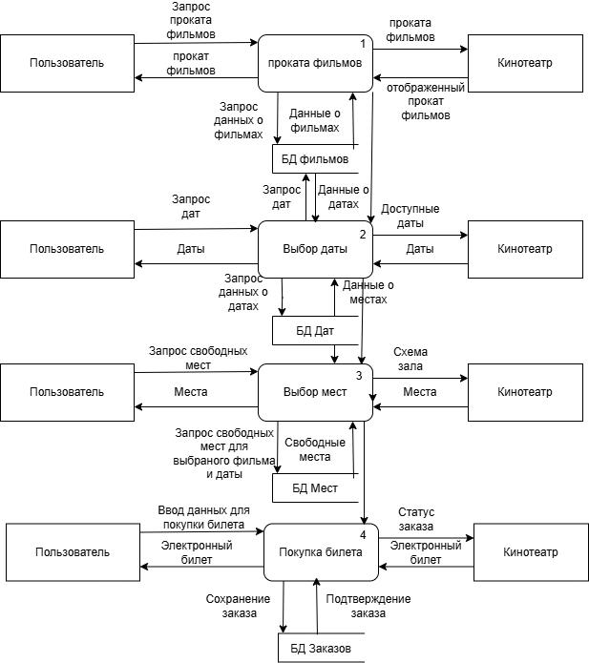
Рисунок 4 - Диаграмма декомпозиции потоков данных (уровень 1)
Построенная функциональная модель в нотации DFD наглядно демонстрирует трансформацию разрозненных ручных операций в централизованную цифровую экосистему. Внедрение системы устраняет информационные разрывы между этапами выбора фильма, бронирования мест и оплаты, обеспечивая сквозную трассировку данных от первого клика пользователя до выдачи билета. Полученная схема служит архитектурным фундаментом для проектирования реляционной базы данных и программных модулей в последующих разделах курсового проекта.

2.3. Описание функциональных задач пользователей системы
Функциональные задачи – это конкретные операции и последовательности действий, которые выполняет пользователь или автоматизированные модули системы для достижения бизнес-цели. В разрабатываемой системе основным физическим пользователем выступает Зритель (Покупатель), чья деятельность охватывает полный цикл от выбора фильма до получения билета. Все задачи сформулированы с учётом модели TO-BE, отражающей работу системы после внедрения автоматизации, и напрямую коррелируют с процессами декомпозиции DFD (раздел 2.2) и вариантами использования (раздел 3.1).
Авторизация и просмотр репертуара.
Зритель входит на сайт или в приложение системы. Основная задача на данном этапе – просмотр списка актуальных фильмов. Система автоматически проверяет актуальность дат и показывает только те сеансы, которые еще не прошли. Зритель выбирает интересующий фильм. Система отображает подробную информацию: описание, жанр, длительность и список доступных сеансов.
Выбор даты, времени и мест.
На следующем этапе зритель выбирает конкретный сеанс (дату и время). Интерфейс системы отображает схему зала. Ключевая функциональная задача – выбор свободных мест. Система в реальном времени запрашивает статус мест из базы данных. Зритель кликает на свободные места, система визуально выделяет их и предварительно бронирует на ограниченное время (например, 10 минут), чтобы другие пользователи не могли занять их одновременно

Оформление заказа и оплата.
При согласовании выбора мест зритель переходит к оформлению заказа. Система рассчитывает итоговую сумму на основе базовой цены фильма и возможных коэффициентов зала. Зритель вводит контактные данные (email/телефон) для отправки билета. Ключевая задача – проведение оплаты. Система перенаправляет пользователя на платежный шлюз. После успешной транзакции система получает подтверждение, меняет статус заказа на «Оплачен» и окончательно закрепляет места за покупателем.
Получение билета.
На завершающем этапе система генерирует электронный билет в формате PDF или показывает QR-код на экране. Зритель сохраняет билет. Система отправляет копию билета на указанную почту. Все операции фиксируются в системном журнале с указанием времени, что обеспечивает прозрачность и возможность аудита продаж.
Описанный перечень функциональных задач демонстрирует переход от разрозненных ручных операций к сквозному цифровому процессу. Взаимодействие пользователя с интерфейсом системы строго регламентировано: каждый ввод данных проходит автоматическую валидацию, каждое действие сохраняет историю в журнале, а интеграция с платежной системой исключает ошибки при расчете суммы. На основе этих задач в последующих разделах курсового проекта будут сформированы точные требования к пользовательскому интерфейсу, архитектуре базы данных и программным модулям, что обеспечит соответствие разрабатываемой ИС реальным потребностям кинотеатра.

3. ПРОЕКТИРОВАНИЕ ИНФОРМАЦИОННОЙ СИСТЕМЫ

3.1. Диаграмма вариантов использования
Диаграмма вариантов использования (Use Case) является фундаментальным элементом UML-проектирования и предназначена для описания функциональных требований к информационной системе с точки зрения её конечных пользователей. В рамках разработки системы «Кинотеатр» данная диаграмма фиксирует целевое состояние процессов (модель TO-BE) после внедрения автоматизации, определяя границы системы, роли участников и перечень доступных им сценариев взаимодействия.
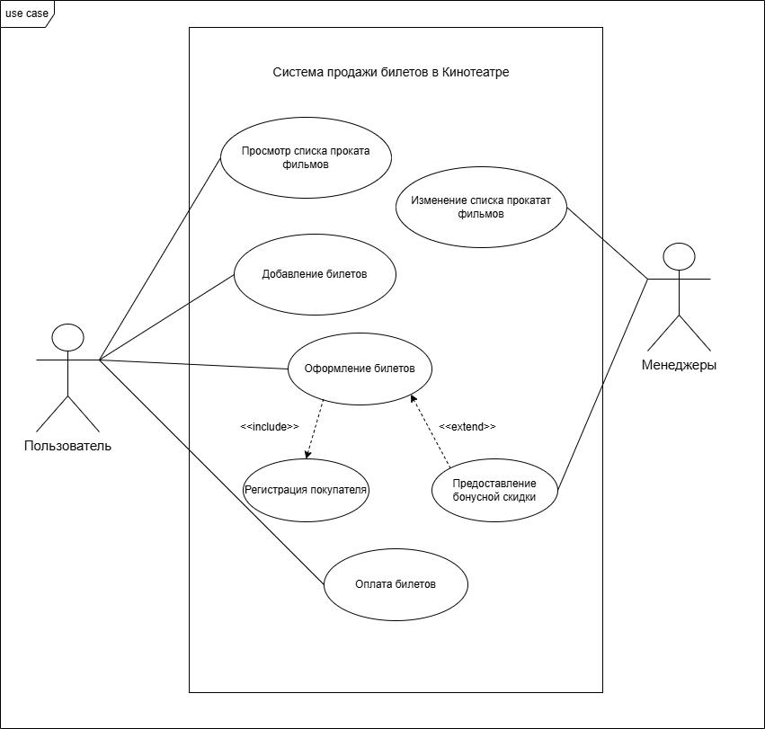
Рисунок 5 - Диаграмма вариантов использования (Use Case)
Актёры системы
Пользователь (Зритель) – основной пользователь системы, инициирующий процесс покупки билета. Доступ к системе для просмотра открыт, для покупки требуется ввод данных.
Менеджер (Администратор) – внутренний пользователь, управляющий контентом. Он добавляет фильмы, изменяет расписание и управляет ценами.
Варианты использования и их логика.
Центральная часть диаграммы содержит сценарии, отражающие сквозной рабочий процесс зрителя:
- просмотр списка проката фильмов
- выбор фильма
- выбор даты
- выбор мест
- оплата билетов
- получение билета
Для менеджера доступны сценарии:
- изменение списка проката фильмов
- добавление фильмов
Для описания зависимостей между сценариями применяются стереотипы «include» и «extend», стандартизированные в спецификации UML:
Отношение включения («include») указывает на обязательную вложенность одного сценария в другой. В разработанной модели процесс Оплата билетов обязательно включает:
- предоставление скидки (если применимо)
- регистрацию покупателя (ввод данных).
Это гарантирует, что билет не может быть оплачен без идентификации получателя. Аналогично, сценарий Выбор мест включает Проверку доступности, так как бронирование невозможно без подтверждения свободного статуса места.
Отношение расширения («extend») применяется для опциональных или условных сценариев. Вариант Предоставление скидки расширяет базовый процесс оплаты и срабатывает только при наличии промокода или льготной категории. Такая архитектура позволяет системе гибко работать с ценообразованием, не усложняя основную бизнес-логику.
Связь с предыдущими моделями. Построенная диаграмма вариантов использования полностью согласуется с функциональной моделью DFD и перечнем задач пользователей. Каждый вариант использования соответствует отдельному процессу уровня 1 диаграммы потоков данных, а акторы отражают внешние сущности, участвующие в обмене информацией. В отличие от модели AS-IS (IDEF0), где операции выполнялись вручную, Use Case диаграмма демонстрирует замкнутый цифровой контур: структурированный ввод, автоматическая маршрутизация, интеграция с платежными сервисами, формирование электронного билета.
Таким образом, диаграмма вариантов использования формализует требования к функциональному ядру системы «Кинотеатр», определяет границы автоматизации и служит логическим основанием для проектирования сценариев работы, алгоритмов валидации данных и пользовательского интерфейса в последующих разделах курсового проекта.

3.2. Диаграмма деятельности
Диаграмма деятельности (Activity Diagram) в нотации UML представляет собой расширенную блок-схему, моделирующую последовательность действий, точки ветвления, параллельные потоки и синхронизацию внутри бизнес-процесса. В рамках проектирования системы «Кинотеатр» данная диаграмма детализирует алгоритм покупки билета от выбора фильма до получения подтверждения, отражая целевое состояние системы (модель TO-BE). Её построение позволяет заранее выявить логические разрывы, оптимизировать маршрутизацию задач и спрогнозировать поведение системы при нештатных ситуациях до этапа написания программного кода.
Процесс инициируется пользователем (Зрителем) после открытия главной страницы сайта. Начальный узел передает управление в ядро системы, которое загружает список актуальных фильмов. Зритель выбирает фильм. Система активирует форму выбора сеанса, куда пользователь заносит желаемую дату и время. Далее поток управления достигает узла принятия решений: происходит проверка наличия сеанса. Если сеанс не найден или отменен, поток возвращается к выбору фильма. При успешной проверке данные сохраняются, и процесс переходит к следующему этапу.
После фиксации сеанса диаграмма использует вилку синхронизации, разделяя выполнение на этапы выбора мест: Система загружает схему зала. Зритель выбирает места. Система в реальном времени проверяет статус каждого выбранного места в БД Места. Если хотя бы одно место занято другим пользователем в момент выбора, система возвращает ошибку и предлагает выбрать другие места. Если все места свободны, система временно блокирует их (статус "reserved") на время оформления заказа.
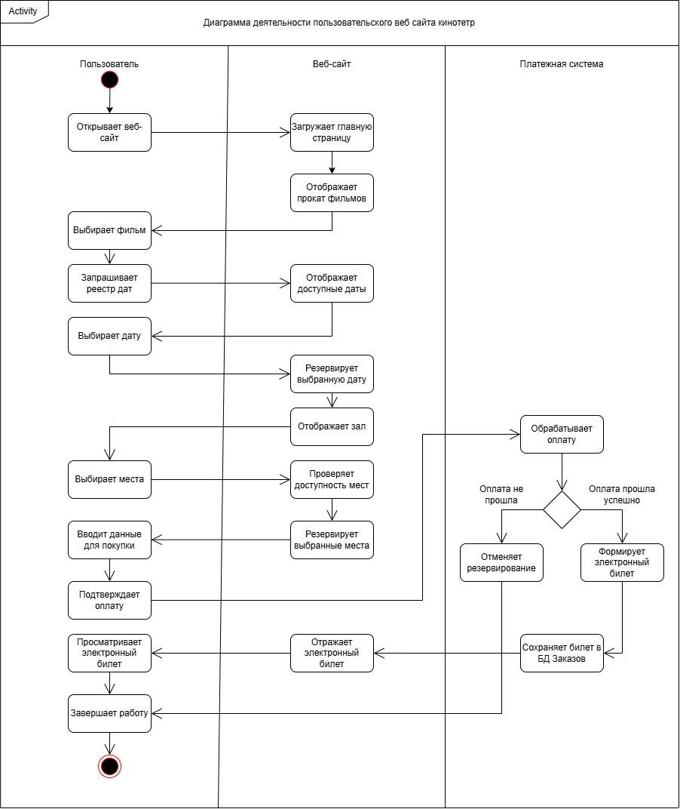
Рисунок 6 - Диаграмма деятельности
Документальный контур: параллельно зритель вводит контактные данные. Система проверяет формат email и телефона. Оба потока работают последовательно в рамках одной сессии. После завершения выбора мест и ввода данных потоки сходятся в узле оплаты. Система проверяет итоговые статусы: если места зарезервированы, а данные введены корректно, происходит обращение к платежной системе.
Если оплата прошла успешно, система формирует электронный билет, обновляет статус мест на "sold" и статус заказа на "confirmed". Финальные действия включают архивирование заказа в БД Заказы и отправку уведомления зрителю. Завершающий узел диаграммы возвращает пользователя на главную страницу. Если оплата не прошла, система освобождает зарезервированные места и возвращает пользователя на шаг выбора мест.
Представленная диаграмма деятельности демонстрирует логику взаимодействия зрителя, ядра системы и внешних сервисов. Чёткое разделение потоков на этапы валидации, резервирования мест и оплаты, а также наличие точек ветвления по результатам проверки данных позволяет минимизировать риски потери билетов и исключить продажу одного места двум людям. Данный алгоритм стал основой для разработки программного кода и написания тест-кейсов, обеспечивая отказоустойчивость системы при некорректном вводе или временных сбоях платежных шлюзов. Визуализация бизнес-логики на этапе проектирования гарантирует, что итоговая информационная система будет стабильно функционировать в реальных условиях работы кинотеатра.

3.3. Диаграмма последовательности
Диаграмма последовательности (Sequence Diagram) в нотации UML детализирует временное взаимодействие объектов информационной системы в рамках конкретного сценария использования. В отличие от диаграммы деятельности, которая описывает логику ветвления и параллельных потоков, последовательность строго фиксирует хронологию обмена сообщениями, позволяя проектировщикам и разработчикам точно определить порядок вызовов методов, типы передаваемых данных и моменты синхронизации. Для разрабатываемой системы «Кинотеатр» данная диаграмма моделирует сквозной сценарий «Покупка билета» в целевом состоянии системы (модель TO-BE).
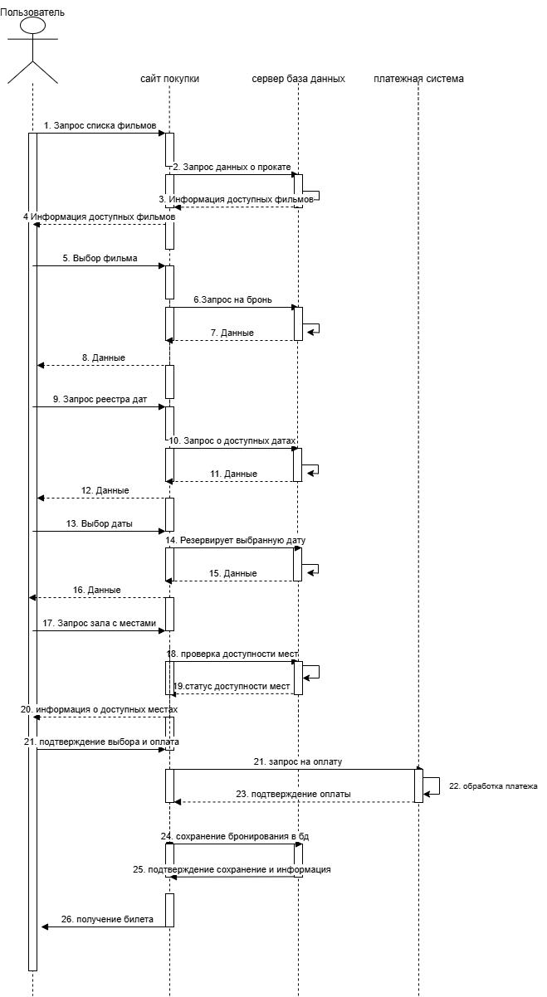
Рисунок 7 – Диаграмма последовательности
Участники взаимодействия.
На диаграмме выделены четыре основные линии жизни, отражающие многоуровневую архитектуру приложения: пользователь - внешний инициатор сценария, взаимодействующий с системой через графический интерфейс. Веб-сайт (Система) - слой представления и центральный модуль, обрабатывающий запросы, выполняющий маршрутизацию данных и формирующий ответы. База данных - реляционное хранилище, фиксирующее состояние сущностей (фильмы, места, заказы). Платежная система - внешний программный модуль, обеспечивающий обработку транзакций.
Хронология взаимодействия.
Сценарий разбит на три логических этапа, каждый из которых отражает последовательный обмен синхронными и асинхронными сообщениями:
- выбор фильма и сеанса: процесс инициируется пользователем, который отправляет запрос на получение списка фильмов. Интерфейс формирует список и возвращает его пользователю. Пользователь выбирает фильм и дату. Контроллер проводит валидацию и направляет синхронный запрос в Базу данных для получения списка сеансов. После успешной транзакции БД возвращает список сеансов, а система генерирует сообщение с доступными временем.
- выбор и резервирование мест: после фиксации сеанса пользователь инициирует загрузку схемы зала. Контроллер агрегирует данные о местах из БД Места для конкретного date_id и возвращает статусы (free/booked). Пользователь выбирает места и выполняет команду «Забронировать». Контроллер направляет запрос в Базу данных на изменение статуса выбранных мест на "reserved". После успешной транзакции БД возвращает подтверждение резерва, а система запускает таймер ожидания оплаты.
- оплата и формирование билета: на завершающем этапе пользователь подтверждает заказ. Система получает запрос на оплату. Контроллер формирует пакет данных для Платежной системы и выполняет асинхронную передачу. В случае успешного размещения платежа интеграционный сервис возвращает код подтверждения 200 OK. Контроллер обновляет статус мест в хранилище БД Места на "sold" и создает запись в БД Заказы со статусом "confirmed". Система генерирует электронный билет и возвращает финальное подтверждение пользователю: «Билет успешно куплен».
Построенная диаграмма последовательности демонстрирует разделение ответственности между слоями системы. Синхронные вызовы к базе данных гарантируют атомарность и ссылочную целостность операций (особенно при резервировании мест), тогда как асинхронное взаимодействие с внешним модулем оплаты предотвращает блокировку пользовательского интерфейса при ожидании ответа от банка. Сценарий полностью согласуется с диаграммой вариантов использования, где выделены обязательные связи <<include>>, и декомпозицией DFD, поскольку каждый шаг соответствует потокам данных между процессами уровня 1 и централизованными хранилищами.
Формализация временных взаимодействий позволила выявить критические точки обмена данными, подготовить спецификации методов для разработки бэкенда и составить базовые тест-кейсы для проверки корректности маршрутизации запросов. Чёткая последовательность вызовов минимизирует риски состояния гонки (race condition) при покупке последних билетов и обеспечивает стабильную работу системы даже при высокой нагрузке в часы премьер.

3.4. Диаграмма классов
Диаграмма классов (Class Diagram) в нотации UML представляет собой структурную модель, демонстрирующую статическую архитектуру информационной системы. Она отражает состав программных сущностей (классов), их внутреннее состояние (атрибуты), поведение (методы), а также логические связи между ними. В контексте проектирования системы «Кинотеатр» данная диаграмма фиксирует целевое состояние объектной модели (модель TO-BE), обеспечивая переход от бизнес-требований к технической реализации и служа точным чертежом для проектирования реляционной базы данных.
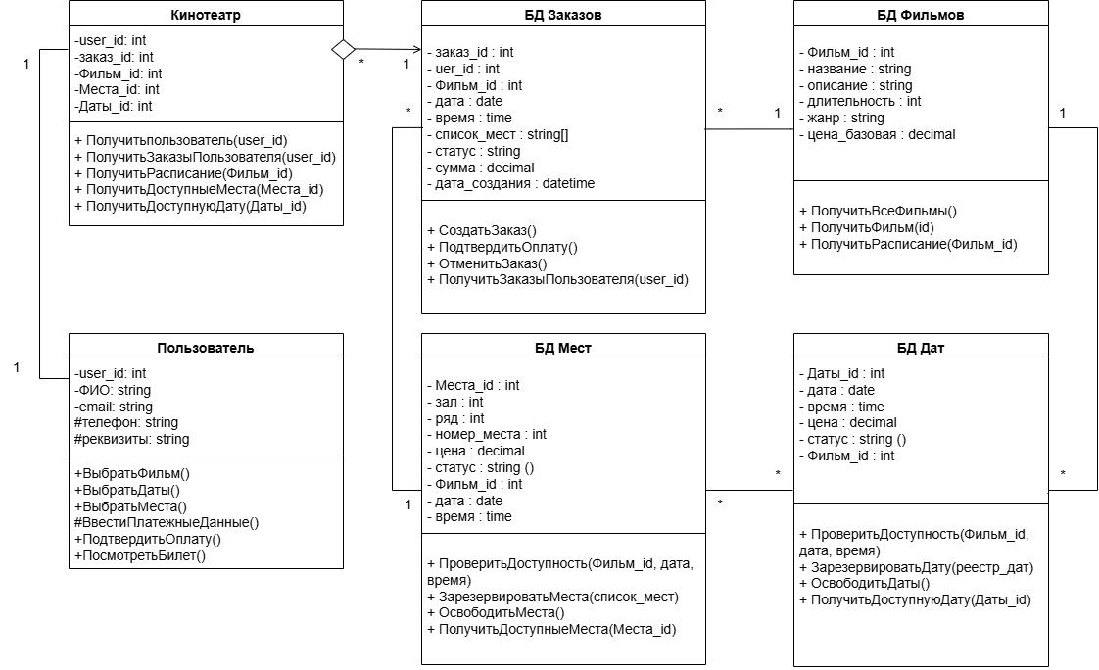
Рисунок 8 - Диаграмма классов
Ключевым компонентом диаграммы выступает класс – абстрактный шаблон, описывающий группу объектов с общими характеристиками и поведением. Класс инкапсулирует атрибуты (данные) и методы (операции). Взаимодействие сущностей реализуется через стандартизированные отношения UML:
- ассоциация - структурная связь, указывающая на возможность навигации между объектами разных классов.
- зависимость - временное отношение использования.
- агрегация - отношение «часть-целое» слабой связанности.
- композиция - строгая агрегация с сильным жизненным циклом.
В разработанной модели выделено шесть ключевых классов, отражающих сущности предметной области кинотеатра:
Класс Пользователь выступает главным клиентом системы. Атрибуты: user_id (public), ФИО (public), Email (public), Телефон (public), Реквизиты (private). Методы: ВыбратьФильм(), ВыбратьДату(), ВыбратьМеста(), ВвестиПлатежныеДанные(), ПодтвердитьОплату(), ПосмотретьБилет().
Класс Фильм описывает контент. Атрибуты: film_id (public), Название (public), Описание (public), Длительность (public), Жанр (public), Цена_базовая (public). Связан с классом Даты отношением «один ко многим»: один фильм может иметь много сеансов.
Класс Даты (Сеансы) описывает конкретный показ. Атрибуты: date_id (public), Дата (public), Время (public), Цена (public), Статус (public), film_id (FK). Связан с классом Фильм и классом Места.
Класс Места описывает посадочные места в зале для конкретного сеанса. Атрибуты: seat_id (public), Зал (public), Ряд (public), Номер_места (public), Цена (public), Статус (public: free/booked/sold), date_id (FK). Связан с классом Даты отношением композиции: места существуют только в контексте сеанса.
Класс Заказы фиксирует факт покупки. Атрибуты: order_id (public), Дата_создания (public), Список_мест (text), Статус (public), Сумма (public), user_id (FK). Связан с классом Пользователь.
Класс ДеталиЗаказа (OrderDetails) связывает заказ и конкретные места. Атрибуты: id (public), order_id (FK), seat_id (FK).
Разработанная диаграмма классов чётко структурирует внутреннюю архитектуру системы «Кинотеатр», выявляя ключевые сущности, их модификаторы доступа, поведенческие методы и типологию связей. Модель полностью согласуется с ранее построенными диаграммами. Данное проектирование исключает избыточность данных, обеспечивает нормализацию структур и служит техническим фундаментом для последующего создания реляционной базы данных.

3.5. Создание технического задания на разработку
Техническое задание(ТЗ)
1. Наименование проекта
Проектирование информационной системы «Онлайн-кинотеатр / FilFilm» для автоматизации продажи билетов, управления репертуаром и сеансами, бронирования мест в реальном времени и генерации электронных билетов.
2. Основания для разработки
Необходимость устранения ручных операций при продаже билетов, исключения двойного бронирования, минимизации очередей в кассах и оптимизации процессов обслуживания зрителей. Внедрение системы направлено на создание сквозного цифрового контура от просмотра афиши до получения билета, что повысит пропускную способность, снизит нагрузку на персонал, исключит человеческие ошибки при расчётах и улучшит клиентский опыт.
3. Назначение разработки
Создание единой цифровой платформы для кинотеатра, обеспечивающей: централизованное управление каталогом фильмов и сеткой сеансов, интерактивный выбор мест с синхронизацией статусов в реальном времени, автоматизированную обработку онлайн-платежей, мгновенную генерацию электронных билетов с QR-кодами, а также формирование аналитики продаж и загруженности залов для принятия управленческих решений.
4. Исполнитель
Исполнителем проекта является студентка второго курса Костерина Елизавета Денисовна.
5. Технические требования к системе
5.1. Общие требования
- Обеспечение круглосуточного доступа к системе для просмотра репертуара и покупки билетов;
- Поддержка многопользовательского режима с ролевой моделью доступа (зритель/гость, администратор кинотеатра, кассир);
- Интуитивно понятный графический интерфейс, адаптированный под разрешение десктопных и мобильных устройств;
- Гарантированная защита персональных и платёжных данных пользователей;
- Архитектурная масштабируемость для подключения новых залов и интеграции с внешними агрегаторами.

5.2. Функциональные требования
- Авторизация, регистрация и гостевой просмотр репертуара;
- Управление каталогом фильмов, формирование сетки сеансов и динамическое ценообразование (администратор);
- Интерактивный выбор мест в зале с временным резервированием и цветовой индикацией статусов (free/reserved/booked);
- Интеграция с платёжными шлюзами для безопасной онлайн-оплаты и обработки 3D Secure;
- Автоматическая генерация электронных билетов (PDF/QR) и отправка на email/SMS;
- Ведение истории заказов и личного кабинета зрителя;
- Логирование всех транзакций, изменений расписания и статусов бронирования;
- Формирование аналитических отчётов по выручке, заполняемости залов и популярности фильмов.

5.3. Входные и выходные данные
Входные данные: метаданные фильмов (название, жанр, хронометраж, описание), расписание сеансов, конфигурация залов и схем мест, данные регистрации зрителей, платёжные реквизиты, управляющие команды администратора. Выходные данные: электронные билеты с QR-кодами, кассовые чеки, отчёты по загруженности залов и выручке, реестры заказов, системные уведомления и акты закрытия смен.

5.4. Требования к программному обеспечению
Серверная часть: язык программирования – C#, реляционная СУБД – PostgreSQL. Клиентская часть: веб-технологии (HTML, CSS, JavaScript). Операционные системы сервера: Windows Server 2019+ / Linux. Клиентские устройства: ОС от Windows 10, macOS 10.15+, Android 8.0+, iOS 12+. Браузеры: последние стабильные версии Chrome, Yandex, Edge, Firefox, Safari.

5.5. Требования к техническому обеспечению
Серверное оборудование: VPS или выделенный сервер с поддержкой выбранного стека и СУБД. Минимальные требования клиентского устройства: ОЗУ от 2 ГБ, стабильное интернет-соединение от 5 Мбит/с. Клиентское ПО не требует установки, работа осуществляется исключительно через веб-браузер.

5.6. Требования к лингвистическому обеспечению
Интерфейс и документация разрабатываются на русском языке с использованием общепринятой кинематографической и технической терминологии. Все элементы интерфейса, формы, кнопки и системные сообщения должны быть однозначно интерпретируемы пользователями без дополнительного инструктажа.

5.7. Требования к условиям эксплуатации
Система функционирует в облачной клиент-серверной архитектуре. Для доступа требуется только активное подключение к сети Интернет. Техническое обслуживание, обновление репертуара и резервное копирование данных выполняются централизованно на стороне сервера.

5.8. Требования к надёжности и безопасности
- Автоматическое резервное копирование базы данных не реже одного раза в сутки;
- Хеширование паролей пользователей с использованием алгоритмов семейства bcrypt/Argon2;
- Валидация всех входящих данных на серверной стороне для предотвращения SQL-инъекций и XSS-атак;
- Механизм временного резервирования мест (таймер 10–15 мин) с автоматическим сбросом при неоплате;
- Журналирование действий пользователей и администраторов для обеспечения аудита;
- Соответствие обработки персональных данных требованиям 152-ФЗ.

6. Требования к документации Комплект проектной документации включает:
- Настоящее техническое задание;
- Руководство пользователя (порядок работы зрителя с модулями поиска, бронирования и оплаты);
- Руководство администратора (управление репертуаром, сеансами, пользователями и процедура бэкапа);
- Схема реляционной базы данных (концептуальная, логическая и физическая модели);
- Описание API-интеграции с платёжными системами и внешними сервисами.

7. Стадии и этапы разработки
- Анализ предметной области и согласование архитектуры на основе построенных UML/DFD-моделей;
- Проектирование структуры базы данных и прототипирование пользовательского интерфейса (эскизный проект);
- Программная реализация серверной и клиентской частей системы;
- Настройка модуля генерации билетов, интеграция с платёжным шлюзом и тестирование нагрузки;
- Разработка эксплуатационной и проектной документации;
- Опытная эксплуатация, устранение замечаний и передача продукта.
8. Порядок контроля и приёмки Система принимается в эксплуатацию после успешного прохождения функционального, интеграционного и нагрузочного тестирования. Критерии приёмки:
- корректное выполнение всех сценариев из диаграммы вариантов использования (Use Case);
- отсутствие конфликтов бронирования и двойной продажи одних и тех же мест;
- успешная генерация электронных билетов с читаемыми QR-кодами;
- стабильный обмен данными с внешним модулем оплаты и корректная обработка кодов статусов транзакций;
- полное соответствие фактического функционала требованиям настоящего ТЗ. Результаты фиксируются в акте приёмки-передачи программного продукта.

9. Дополнительные условия
Разрабатываемая ИС не заменяет государственное кассовое оборудование, но предусматривает техническую возможность интеграции с ОФД и фискальными регистраторами в соответствии с законодательством РФ.
Архитектура системы модульная и предусматривает возможность последующего подключения модулей динамического ценообразования, системы лояльности, push-уведомлений и интеграции с внешними билетными агрегаторами.
Все внешние API-интеграции реализуются с соблюдением лимитов запросов, стандартов безопасности и политик конфиденциальности партнёров.

4. РАЗРАБОТКА БАЗЫ ДАННЫХ ИС
Проектирование базы данных является фундаментальным этапом создания информационной системы, так как именно от структуры и качества организации данных зависит скорость отклика приложения, надежность хранения информации и возможность ее масштабирования в будущем. В рамках разрабатываемой ИС онлайн-кинотеатра процесс проектирования БД включает три последовательных уровня детализации:
Концептуальное проектирование: сбор, анализ и формализация требований к данным без привязки к конкретной СУБД.
Логическое проектирование: преобразование концептуальной модели в структурированную схему с учетом нормальных форм реляционных баз данных.
Физическое проектирование: определение особенностей хранения данных, типов полей, индексов, методов доступа и параметров производительности под выбранную СУБД

4.1. Создание концептуальной модели данных
Концептуальное моделирование данных представляет собой первый шаг в процессе моделирования данных, ориентированный на высокоуровневое абстрактное представление требований организации к данным. Он включает в себя идентификацию ключевых объектов данных, их атрибутов и связей между ними, не вдаваясь в подробности о типах данных или физическом хранении.
Основная цель концептуального моделирования данных – четко понять бизнес-логику предметной области и сформировать прочную основу для следующих этапов моделирования данных (логического и физического моделирования).
Основными компонентами концептуального моделирования данных являются:
- Сущности: представляют ключевые объекты или концепции в предметной области, такие как пользователи, фильмы, сеансы, залы, билеты и платежи.
- Атрибуты: свойства объектов, такие как логин пользователя, название фильма, дата сеанса, номер ряда и места, сумма оплаты.
- Отношения: представляют связи между объектами, такими как пользователь, покупающий билет, сеанс, относящийся к фильму, или билет, привязанный к конкретному сеансу.
Концептуальная модель данных включает в себя все основные сущности и связи, не содержит подробных сведений о типах данных и часто используется на начальном этапе планирования архитектуры системы.
Представленная концептуальная модель данных для ИС онлайн-кинотеатра (рис. 9) включает шесть основных сущностей: «Пользователь», «Билет», «Оплата», «Фильм», «Сеанс» и «Зал».
Пользователь — клиент системы с учетными данными (логин, пароль, телефон, почта). Один пользователь покупает множество билетов.
Билет — электронный документ с информацией о месте (ряд, номер), цене и статусе. Каждый билет действителен на конкретный сеанс и подтверждается оплатой.
Оплата — транзакция с датой, суммой, статусом и способом оплаты. Одна оплата подтверждает один билет.
Фильм — единица репертуара с метаданными (название, жанр, описание, длительность). Один фильм имеет множество сеансов.
Сеанс — показ фильма в определенное время с датой и базовой стоимостью. Проводится в конкретном зале.
Зал — помещение с названием, количеством мест и типом (2D, 3D, IMAX). В зале проводится множество сеансов.
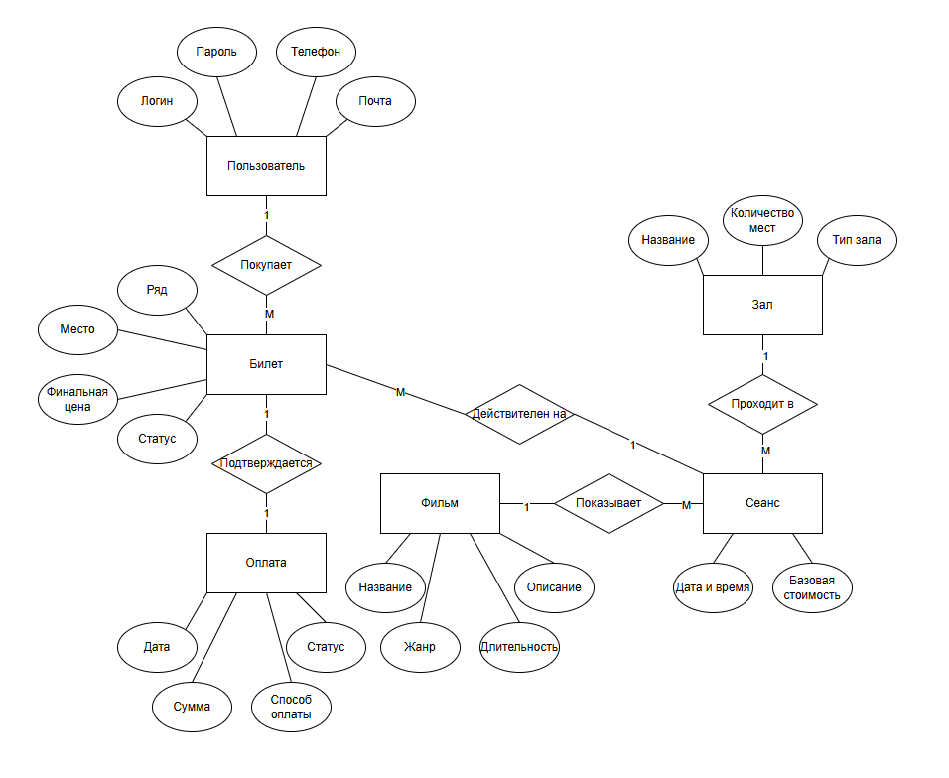
Все сущности взаимосвязаны согласно бизнес-логике кинотеатра: Пользователь покупает Билет, Билет действителен на конкретный Сеанс, Сеанс показывает Фильм и проходит в определенном Зале, Билет подтверждается Оплатой. Такая структура обеспечивает целостность данных, исключает двойное бронирование мест и позволяет эффективно управлять полным циклом продажи билетов.

Рисунок 9 – Концептуальная модель данных
- Описание сущностей
Таблица 1 – Описание сущностей
Название | Тип сущности | Краткое описание
Пользователь | Сильная | Клиент кинотеатра
Билет | Сильная | Электронный билет
Оплата | Сильная | Платежная транзакция
Фильм | Сильная | Единица репертуара
Сеанс | Сильная | Показ фильма
Зал | Сильная | Кинозал
- Описание связи
Таблица 2 – Описание связи между сущностями
Название связи | Сущность 1 | Кардинальность | Сущность 2 | Кардинальность | Краткое описание
Покупает | Пользователь | 1 | Билет | M | Один пользователь может купить множество билетов
Подтверждается | Билет | 1 | Оплата | 1 | Один билет подтверждается одной оплатой
Действителен на | Билет | М | Сеанс | 1 | Множество билетов действительны на один сеанс
Показывает | Фильм | 1 | Сеанс | M | Один фильм может иметь множество сеансов
Проходит в | Зал | 1 | Сеанс | M | В одном зале проводится множество сеансов
- Описание атрибутов
Таблица 3 – Описание атрибутов сущности «Пользователь»
Атрибут | Формат данных | Краткое описание
Логин | Строковый | Имя пользователя
Пароль | Строковый | Хэш пароля
Телефон | Строковый | Контактный телефон
Почта | Строковый | Email
Таблица 4 – Описание атрибутов сущности «Билет»
Атрибут | Формат данных | Краткое описание
Ряд | Целое число | Номер ряда
Место | Целое число | Номер места
Финальная цена | Числовой | Стоимость билета
Статус | Строковый | Статус билета
Таблица 5 – Описание атрибутов сущности «Оплата»
Атрибут | Формат данных | Краткое описание
Дата | Дата/время | Дата платежа
Сумма | Числовой | Сумма транзакции
Статус | Строковый | Статус оплаты
Способ оплаты | Строковый | Метод оплаты
Таблица 6 – Описание атрибутов сущности «Фильм»
Атрибут | Формат данных | Краткое описание
Название | Строковый | Название фильма
Жанр | Строковый | Жанр
Описание | Текстовый | Описание фильма
Длительность | Целое число | Хронометраж фильма (мин)
Таблица 7 – Описание атрибутов сущности «Сеанс»
Атрибут | Формат данных | Краткое описание
Дата и время | Дата/время | Начало сеанса
Базовая стоимость | Числовой | Цена билета
Таблица 8 – Описание атрибутов сущности «Зал»
Атрибут | Формат данных | Краткое описание
Название | Строковый | Название зала
Количество мест | Целое число | Вместимость
Тип зала | Строковый | 2D/3D/IMAX/VIP
- Описание форматов данных
Таблица 9 – Описание атрибутов сущности «Клиент»
Наименование | Краткое описание
Строковый | Текстовые данные (буквы, цифры, символы)
Целое число | Числовое значение без дробной части
Числовой | Число с плавающей точкой (для площади и цены)
Дата и время | Комбинированный тип, фиксирующий момент события с точностью до секунды
Текстовый | Длинный строковый тип для хранения описаний, аннотаций и многострочных данных
Концептуальная модель данных обеспечивает полное покрытие бизнес-процессов кинотеатра и служит основой для перехода к логическому моделированию, где будут определены первичные и внешние ключи, а также произведена нормализация структуры базы данных.

Создание логической модели данных
Логическое моделирование данных уточняет и расширяет концептуальную модель, добавляя детальную информацию об атрибутах, типах данных, ключах и правилах ссылочной целостности. Полученная схема является технологически независимой, но точно определяет структуру таблиц и связи между ними. Основная цель этапа – нормализация структуры, исключение избыточности данных и подготовка схемы к физической реализации в конкретной СУБД.
Важнейшими компонентами логического моделирования данных являются:
1. Сущности, атрибуты и связи. Эти компоненты сохраняют свое первоначальное значение и назначение из концептуальной модели данных.
2. Типы данных: определенные типы данных присущи каждому атрибуту. Они определят тип информации, которую он может хранить, например целые числа, строки или даты.
3. Ограничения: правила или ограничения, которым должны соответствовать данные, хранящиеся в атрибутах, такие как уникальность, ссылочная целостность или ограничения домена.
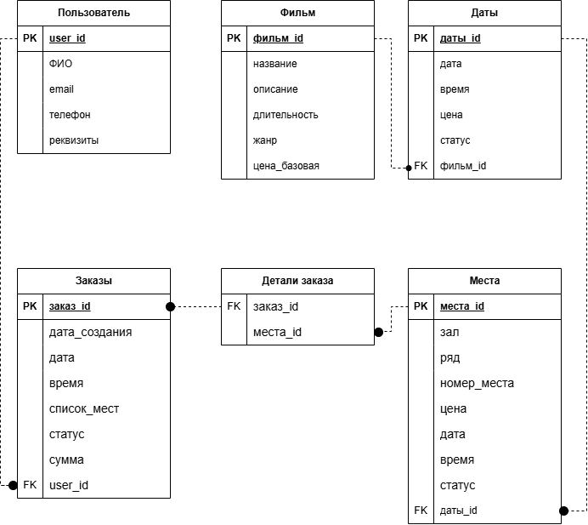
Рисунок 10 – Логическая модель данных
Представленная логическая модель (рис. 10) включает шесть взаимосвязанных таблиц, покрывающих полный цикл онлайн-продажи билетов. Связи «один-ко-многим» реализованы через внешние ключи (FK), обеспечивающие ссылочную целостность, а связь «многие-ко-многим» между заказами и местами вынесена в промежуточную таблицу «Детали заказа». В данной модели данных представлены следующие значения:
таблица 10 – Описание таблицы «Пользователь»
Ключ | Атрибут | Обязательность | Тип данных | Описание
PK | user_id | Not Null | INT | Уникальный идентификатор пользователя
 | ФИО | Not Null | VARCHAR(100) | Фамилия, имя, отчество
 | email | Not Null | VARCHAR(150) | Адрес электронной почты
 | телефон | Not Null | VARCHAR(12) | Контактный номер
 | реквизиты | Null | TEXT | Данные привязанной платежной карты
таблица 11 – Описание таблицы «Фильм»
Ключ | Атрибут | Обязательность | Тип данных | Описание
PK | фильм_id | Not Null | INT | Уникальный идентификатор фильма
 | название | Not Null | VARCHAR(200) | Название кинокартины
 | описание | Not Null | TEXT | Аннотация и синопсис
 | длительность | Not Null | INT | Хронометраж в минутах
 | жанр | Not Null | VARCHAR(50) | Категория фильма
 | цена_базовая | Not Null | DECIMAL(10,2) | Базовая стоимость билета
таблица 12 – Описание таблицы «Даты» (Сеанс)
Ключ | Атрибут | Обязательность | Тип данных | Описание
PK | даты_id | Not Null | INT | Уникальный идентификатор сеанса
 | дата | Not Null | DATE | Дата проведения показа
 | время | Not Null | TIME | Время начала сеанса
 | цена | Not Null | DECIMAL(10,2) | Актуальная цена билета на сеанс
 | статус | Not Null | VARCHAR(20) | Состояние (активен, отменен, архив)
FK | фильм_id | Not Null | INT | Ссылка на таблицу «Фильм»
таблица 13 – Описание таблицы «Места»
Ключ | Атрибут | Обязательность | Тип данных | Описание
PK | ID_Сделка | Not Null | INT | Уникальный идентификатор места
 | зал | Not Null | VARCHAR(50) | Название или номер кинозала
 | ряд | Not Null | INT | Номер ряда
 | номер_места | Not Null | INT | Порядковый номер места в ряду
 | цена | Not Null | DECIMAL(10,2) | Итоговая цена места
 | дата | Not Null | DATE | Дублирование даты сеанса для оптимизации запросов
 | время | Not Null | TIME | Дублирование времени сеанса
 | статус | Not Null | VARCHAR(10) | Текущий статус
FK | даты_id | Not Null | INT | Ссылка на таблицу «Даты»
таблица 14 – Описание таблицы «Заказы»
Ключ | Атрибут | Обязательность | Тип данных | Описание
PK | заказ_id | Not Null | INT | Уникальный идентификатор заказа
 | дата_создания | Not Null | DATETIME | Момент формирования заказа
 | дата | Not Null | DATE | Дата сеанса в заказе
 | время | Not Null | TIME | Время сеанса в заказе
 | список_мест | Null | TEXT | Строковое представление выбранных мест
 | статус | Not Null | VARCHAR(20) | Статус оплаты
 | сумма | Not Null | DECIMAL(10,2) | Итоговая сумма транзакции
FK | user_id | Not Null | INT | Ссылка на таблицу «Пользователь»
таблица 15 – Описание таблицы «Детали заказа»
Ключ | Атрибут | Обязательность | Тип данных | Описание
PK, FK | заказ_id | Not Null | INT | Ссылка на таблицу «Заказы»
PK, FK | места_id | Not Null | INT | Ссылка на таблицу «Места»

Создание физической модели данных
Моделирование физических данных — это последний этап процесса моделирования данных, на котором логическая модель преобразуется в реальную реализацию с использованием конкретной СУБД. Это наиболее детальное представление модели, содержащее всю необходимую информацию для создания и управления объектами базы данных: таблицами, индексами, представлениями и ограничениями.
Ключевые компоненты физического моделирования включают:
- таблицы — фактические структуры хранения для сущностей, где каждая строка соответствует экземпляру сущности
- столбцы — атрибуты с определёнными типами данных, ограничениями и свойствами, специфичными для СУБД
- индексы — дополнительные структуры для повышения скорости поиска и эффективности операций
- внешние ключи и ограничения — обеспечивают ссылочную целостность на уровне базы данных
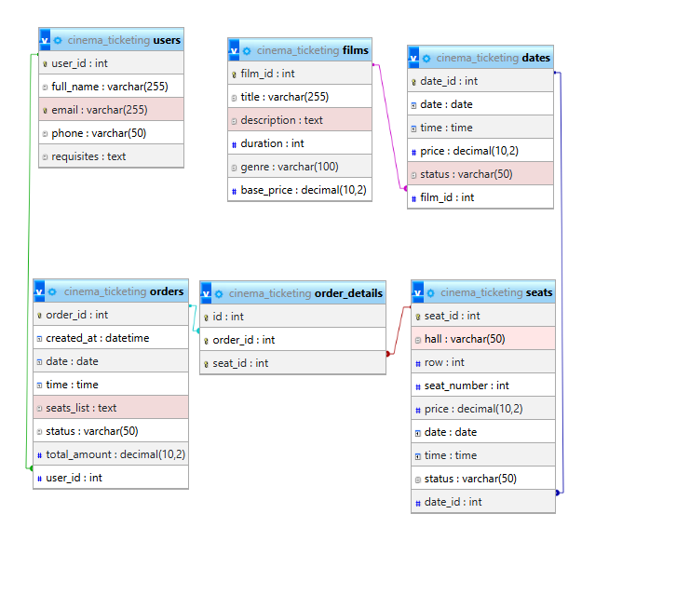
Рисунок 11 – Физическая модель данных
Разработанная физическая модель (рис. 11) для ИС онлайн-кинотеатра включает шесть взаимосвязанных таблиц, реализованных в СУБД PostgreSQL. Модель учитывает специфику предметной области и обеспечивает эффективное хранение данных о пользователях, фильмах, сеансах, местах, заказах и деталях бронирования.
Таблица 16 – Описание таблицы «Users» (Пользователи)
Ключ | Атрибут | Обязательность | Тип данных | Описание
PK | user_id | Not Null | INT | Уникальный идентификатор пользователя
 | full_name | Not Null | VARCHAR(255) | Фамилия, имя, отчество
 | email | Not Null | VARCHAR(255) | Адрес электронной почты (уникальный)
 | phone | Null | VARCHAR(50) | Контактный телефон
 | requisites | Null | TEXT | Платёжные реквизиты (зашифрованы)
Таблица 17 – Описание таблицы «Films» (Фильмы)
Ключ | Атрибут | Обязательность | Тип данных | Описание
PK | film_id | Not Null | INT | Уникальный идентификатор фильма
 | title | Not Null | VARCHAR(255) | Название кинокартины
 | description | Null | TEXT | Аннотация и синопсис
 | duration | Not Null | INT | Хронометраж в минутах
 | genre | Not Null | VARCHAR(100) | Жанр фильма
 | base_price | Not Null | DECIMAL(10,2) | Базовая стоимость билета
Таблица 18 – Описание таблицы «Dates» (Сеансы)
Ключ | Атрибут | Обязательность | Тип данных | Описание
PK | date_id | Not Null | INT | Уникальный идентификатор сеанса
 | date | Not Null | DATE | Дата проведения показа
 | time | Not Null | TIME | Время начала сеанса
 | price | Not Null | DECIMAL(10,2) | Актуальная цена билета на сеанс
 | status | Not Null | VARCHAR(50) | Состояние (активен, отменен, архив)
FK | film_id | Not Null | INT | Ссылка на таблицу «Films»
Таблица 19 – Описание таблицы «Seats» (Места)
Ключ | Атрибут | Обязательность | Тип данных | Описание
PK | seat_id | Not Null | INT | Уникальный идентификатор места
 | hall | Not Null | VARCHAR(50) | Название или номер кинозала
 | row | Not Null | INT | Номер ряда
 | seat_number | Not Null | INT | Номер места в ряду
 | price | Not Null | DECIMAL(10,2) | Итоговая цена места
 | date | Not Null | DATE | Дата сеанса
 | time | Not Null | TIME | Время сеанса
 | status | Not Null | VARCHAR(50) | Текущий статус
FK | date_id | Not Null | INT | Ссылка на таблицу «Dates»
Таблица 20 – Описание таблицы «Orders» (Заказы)
Ключ | Атрибут | Обязательность | Тип данных | Описание
PK | order_id | Not Null | INT | Уникальный идентификатор заказа
 | created_at | Not Null | DATETIME | Момент формирования заказа
 | date | Not Null | DATE | Дата сеанса в заказе
 | time | Not Null | TIME | Время сеанса в заказе
 | seats_list | Null | TEXT | Строковое представление выбранных мест
 | status | Not Null | VARCHAR(50) | Статус оплаты
 | total_amount | Not Null | DECIMAL(10,2) | Итоговая сумма транзакции
FK | user_id | Not Null | INT | Ссылка на таблицу «Users»
Таблица 21 – Описание таблицы «Order_Details» (Детали заказа)
Ключ | Атрибут | Обязательность | Тип данных | Описание
PK | id | Not Null | INT | Уникальный идентификатор записи
FK | order_id | Not Null | INT | Ссылка на таблицу «Orders»
FK | seat_id | Not Null | INT | Ссылка на таблицу «Seats»

4.4. Запросы к базе данных
1. Все сеансы на сегодня с количеством свободных мест
SELECT f.title AS 'Фильм', d.date AS 'Дата', d.time AS 'Время', d.price AS 'Цена билета', COUNT(s.seat_id) AS 'Всего мест', SUM(CASE WHEN s.status = 'free' THEN 1 ELSE 0 END) AS 'Свободно', SUM(CASE WHEN s.status = 'booked' THEN 1 ELSE 0 END) AS 'Забронировано' FROM dates d JOIN films f ON d.film_id = f.film_id LEFT JOIN seats s ON d.date_id = s.date_id WHERE d.date = '2026-04-29' GROUP BY d.date_id, f.title, d.date, d.time, d.price ORDER BY d.time;
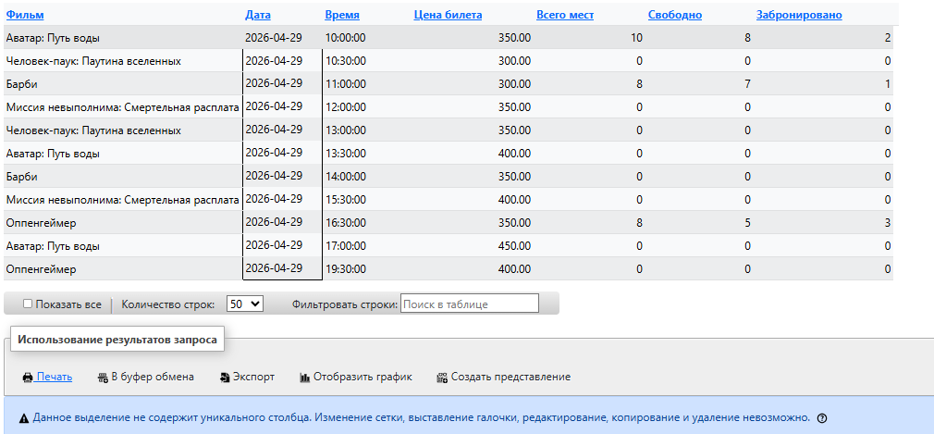
Рисунок 12 – Запрос первый
Запрос формирует сводную аналитику по расписанию на текущую дату. Используется администратором для мониторинга заполняемости залов в реальном времени, оперативного перераспределения маркетинговых активностей и принятия решений об открытии дополнительных сеансов при высоком спросе. Агрегация по статусам мест позволяет мгновенно оценить потенциал выручки по каждому показу.
2. История заказов конкретного пользователя (user_id = 1)
SELECT o.order_id AS '№ заказа', o.created_at AS 'Дата заказа', f.title AS 'Фильм', o.date AS 'Дата сеанса', o.time AS 'Время', o.seats_list AS 'Места', o.total_amount AS 'Сумма', o.status AS 'Статус' FROM orders o JOIN films f ON o.date = (SELECT date FROM dates WHERE date_id IN (SELECT date_id FROM seats WHERE seat_id IN (SELECT seat_id FROM order_details WHERE order_id = o.order_id))) AND o.time = (SELECT time FROM dates WHERE date_id IN (SELECT date_id FROM seats WHERE seat_id IN (SELECT seat_id FROM order_details WHERE order_id = o.order_id))) WHERE o.user_id = 1 ORDER BY o.created_at DESC;
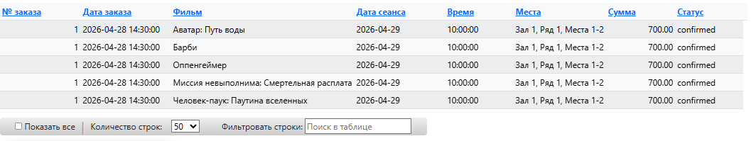
Рисунок 13 – Запрос первый
Запрос извлекает персональную историю покупок для отображения в личном кабинете или обработки запросов в службе поддержки. Вложенные подзапросы обеспечивают корректную связь заказа с фильмом через промежуточные таблицы сеансов и мест, сохраняя целостность данных при денормализованной структуре.
3. Статистика продаж по фильмам
SELECT f.title AS 'Фильм', f.genre AS 'Жанр', COUNT(DISTINCT od.order_id) AS 'Количество заказов', COUNT(od.seat_id) AS 'Продано билетов', SUM(s.price) AS 'Выручка (руб)', ROUND(AVG(s.price), 2) AS 'Средняя цена билета' FROM films f LEFT JOIN dates d ON f.film_id = d.film_id LEFT JOIN seats s ON d.date_id = s.date_id LEFT JOIN order_details od ON s.seat_id = od.seat_id GROUP BY f.film_id, f.title, f.genre ORDER BY COUNT(od.seat_id) DESC;
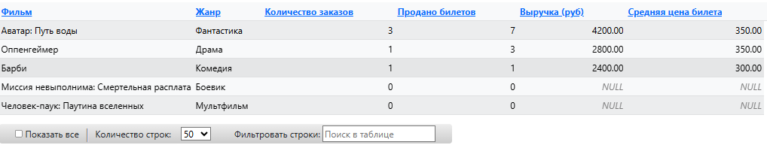
Рисунок 14 – Запрос первый
Аналитический запрос для формирования отчётов о коммерческой эффективности репертуара. Позволяет менеджерам по программированию оценивать популярность жанров, корректировать закупку прав на показ и оптимизировать сетку сеансов. Расчёт средней цены билета учитывает динамическое ценообразование и надбавки за премиальные места, обеспечивая точность финансовой аналитики.
4. Свободные места на конкретный сеанс
SELECT f.title AS 'Фильм', d.date AS 'Дата', d.time AS 'Время', s.hall AS 'Зал', s.row AS 'Ряд', s.seat_number AS 'Место', s.price AS 'Цена (руб)' FROM seats s JOIN dates d ON s.date_id = d.date_id JOIN films f ON d.film_id = f.film_id WHERE s.status = 'free' AND d.date = '2026-04-29' AND d.time = '10:00:00' ORDER BY s.row, s.seat_number;
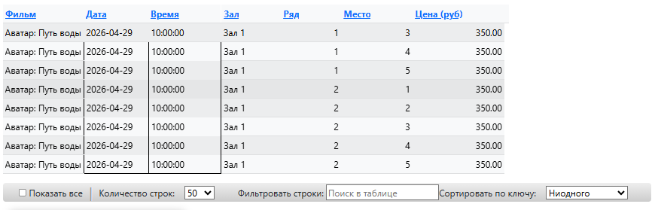
Рисунок 15 – Запрос первый
Реализует интерактивный выбор мест при бронировании. Возвращает список доступных сидений для отрисовки схемы зала в интерфейсе. Фильтрация по статусу free гарантирует, что клиенту не будут предложены уже занятые места, исключая конфликты бронирования и повышая качество пользовательского опыта.
5. Топ-5 пользователей по сумме покупок
SELECT u.full_name AS 'Пользователь', u.email AS 'Email', u.phone AS 'Телефон', COUNT(o.order_id) AS 'Всего заказов', SUM(o.total_amount) AS 'Общая сумма (руб)', ROUND(AVG(o.total_amount), 2) AS 'Средний чек', MIN(o.created_at) AS 'Первый заказ', MAX(o.created_at) AS 'Последний заказ' FROM users u LEFT JOIN orders o ON u.user_id = o.user_id GROUP BY u.user_id, u.full_name, u.email, u.phone HAVING COUNT(o.order_id) > 0 ORDER BY SUM(o.total_amount) DESC LIMIT 5;
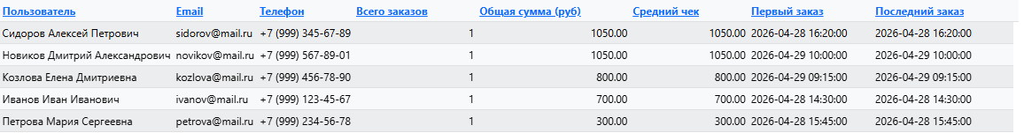
Рисунок 16 – Запрос первый
Запрос формирует рейтинг наиболее лояльных клиентов для запуска программ удержания и персонализированных маркетинговых кампаний. Маркетинговый отдел использует эти данные для рассылки эксклюзивных предложений, начисления бонусов и приглашений на премьерные показы. Агрегация по временным меткам позволяет отслеживать динамику вовлечённости и прогнозировать отток аудитории.

РАЗРАБОТКА ЭСКИЗНОГО ПРОЕКТА
Эскизное проектирование пользовательского интерфейса (UI) является критически важным этапом разработки информационной системы, так как именно визуальная составляющая определяет удобство работы конечного пользователя — в данном случае зрителя (клиента кинотеатра). Грамотно спроектированный интерфейс позволяет минимизировать время на освоение системы, снизить количество ошибок при бронировании и повысить общую конверсию продаж билетов.
Разработка эскизного проекта системы онлайн-бронирования «FilFilm» базировалась на следующих принципах:
- Информативность
- Минимализм
- Логичная навигация
- Адаптивность
В ходе проектирования были разработаны макеты трех ключевых экранов системы: каталога фильмов, информация о фильме с выбором сеанса и интерактивной схемы зала.
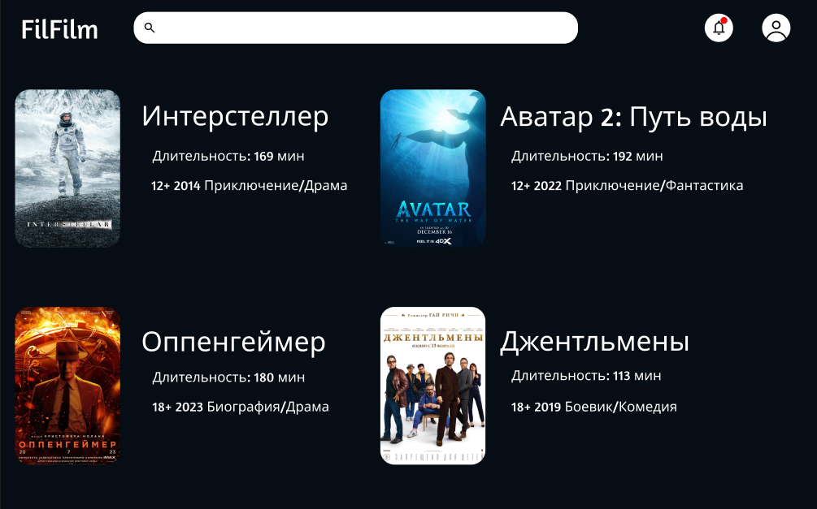
Рисунок 17 – Главная страница с каталогом фильмов
При входе в систему пользователь попадает на главную страницу, которая выполняет функцию витрины репертуара. В верхней части экрана расположена шапка с логотипом системы «FilFilm», строкой поиска для быстрого нахождения нужного фильма, иконкой уведомлений и личным кабинетом пользователя.
Основное пространство экрана занимает сетка карточек фильмов. Каждая карточка содержит:
- качественный постер фильма
- название кинокартины
- информацию о длительности (в минутах)
- возрастной рейтинг и год выпуска
- жанр (Приключение/Драма, Фантастика и т.д.)
Такая визуализация позволяет пользователю мгновенно оценить доступный репертуар и выбрать интересующий фильм в один клик. Карточки расположены в две колонки для оптимального использования пространства экрана.
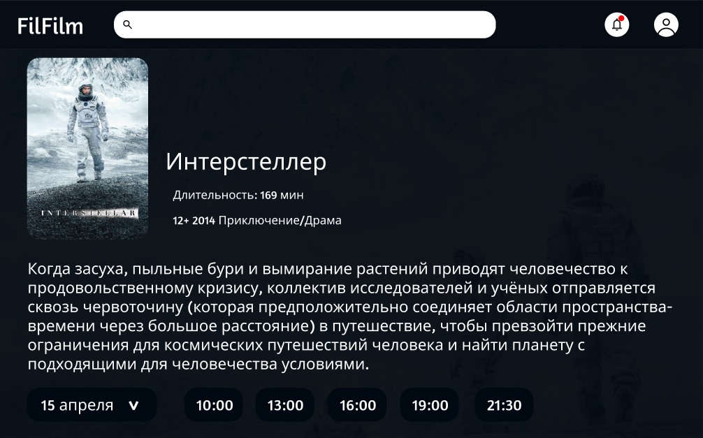
Рисунок 18 – Детальная информация о фильме с выбором времени
Данный экран представляет собой промежуточный этап между каталогом и схемой зала. В верхней части отображается постер фильма «Интерстеллер» и основная информация: длительность (169 мин), возрастной рейтинг (12+), год выпуска (2014) и жанр (Приключение/Драма).
Ниже размещено подробное описание сюжета фильма, что помогает пользователю принять окончательное решение о просмотре. Текст описания занимает центральную часть экрана и formatted для комфортного чтения.
В нижней части экрана расположен блок выбора сеанса:
- выпадающий список с датой (15 апреля)
- пять кнопок с доступным временем сеансов: 10:00, 13:00, 16:00, 19:00, 21:30
Такое расположение элементов позволяет пользователю сначала ознакомиться с информацией о фильме, затем выбрать удобное время, после чего автоматически перейти к схеме зала для выбора конкретных мест.
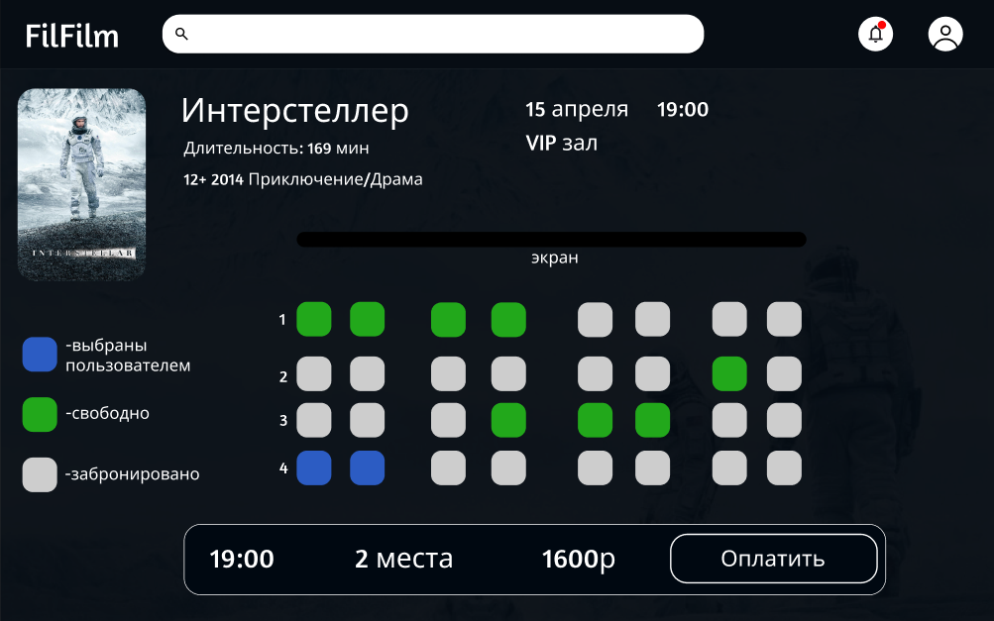
Рисунок 19 – Страница выбора сеанса и схемы зала
После выбора фильма пользователь переходит на страницу детальной информации. В левой части экрана отображается постер фильма и краткая информация: название, длительность, возрастной рейтинг, год и жанр.
В правой части экрана представлена информация о выбранном сеансе: дата (15 апреля), время (19:00) и название зала (VIP зал). Ниже расположена интерактивная схема кинозала с визуализацией экрана.
Ключевым элементом интерфейса является цветовая легенда мест:
Зеленый цвет — место свободно и доступно для бронирования
Серый цвет — место уже забронировано другими пользователями
Синий цвет — место выбрано текущим пользователем
Пользователь может кликать на свободные места, которые мгновенно меняют цвет на синий, добавляясь к выбору. Такая визуальная обратная связь исключает ошибки бронирования и делает процесс интуитивно понятным.
В нижней части экрана закреплена информационная панель, отображающая: время выбранного сеанса (19:00), количество выбранных мест (2 места), итоговую стоимость (1600₽), кнопку «Оплатить» для перехода к финальному этапу покупки.
Разработанный эскизный проект интерфейса системы онлайн-бронирования «FilFilm» полностью соответствует требованиям технического задания и потребностям предметной области. Визуализация основных экранов подтверждает, что система обладает:
- интуитивно понятной навигацией, соответствующей ментальной модели пользователя
- быстрым доступом к ключевой информации о фильмах и сеансах
- наглядной визуализацией доступности мест с цветовой индикацией статусов
- минимизацией количества кликов для выполнения типовых операций
- современным темным дизайном, создающим кинематографическую атмосферу
Представленные макеты служат основой для дальнейшей верстки frontend-части приложения на базе веб-технологий (HTML, CSS, JavaScript) и гарантируют создание эргономичного рабочего интерфейса для зрителей, что повысит конверсию бронирования и общую удовлетворенность пользователей сервисом.

ЗАКЛЮЧЕНИЕ
В ходе выполнения курсового проекта была успешно спроектирована информационная система онлайн-продажи билетов в кинотеатр, предназначенная для автоматизации процессов бронирования, оплаты и обслуживания зрителей. Анализ предметной области подтвердил востребованность цифровых решений, объединяющих этапы взаимодействия кинотеатра с аудиторией — от просмотра афиши до получения электронного билета. Внедрение системы позволяет исключить двойное бронирование, повысить прозрачность продаж и ускорить обслуживание за счёт централизованного хранения данных и автоматической генерации билетов с уникальными QR-кодами.
Результаты функционального моделирования продемонстрировали эффективность перехода от ручных процедур (модель AS-IS) к цифровому контуру (модель TO-BE). Диаграммы DFD и UML-артефакты зафиксировали чёткую маршрутизацию информации, исключив риски потери данных. Разработанная реляционная база данных обеспечивает нормализованное хранение сведений о фильмах, сеансах, залах и заказах, а спроектированные SQL-запросы покрывают сценарии поиска свободных мест, формирования истории покупок и аналитической отчётности. Эскизный проект интерфейса подтвердил соответствие системы принципам эргономики: интуитивная навигация, интерактивная схема зала с цветовой индикацией и мгновенная обратная связь сокращают время на выбор мест и повышают конверсию бронирования.
Автоматизация продажи билетов повышает операционную эффективность кинотеатра, обеспечивает синхронизацию остатков мест в реальном времени и интеграцию с платёжными шлюзами. Дальнейшее развитие проекта предполагает внедрение динамического ценообразования, прогнозирования загруженности залов и персонализированных рекомендаций.
Перспективы модернизации системы включают:
- Разработку мобильного приложения с push-уведомлениями и личным кабинетом.
- Внедрение машинного обучения для прогнозирования спроса и оптимизации расписания.
- Расширение аналитического дашборда с визуализацией загрузки залов и конверсии продаж.
- Интеграцию с внешними агрегаторами через открытые API для расширения каналов сбыта.
- Настройку программ лояльности для удержания аудитории и повышения LTV клиентов.
Реализация предложенных направлений трансформирует систему из инструмента бронирования в экосистему полного цикла для современного кинотеатра. Модульная архитектура и соблюдение стандартов безопасности гарантируют поэтапное внедрение новых функций без остановки бизнес-процессов. В результате разработанная информационная система обеспечит конкурентное преимущество, сокращение операционных издержек и переход к клиентоориентированной модели обслуживания, что полностью соответствует цели и задачам курсового проекта.

СПИСОК ЛИТЕРАТУРЫ
- ГОСТ 34.602–89. Информационная технология. Комплекс стандартов на автоматизированные системы. Техническое задание на создание автоматизированной системы.
- Фаулер, М. UML. Основы. Краткое руководство по стандартному языку объектного моделирования / М. Фаулер. — СПб.: Символ-Плюс, 2019. — 192 с.
- Маклаков, С. В. Моделирование бизнес-процессов с BPwin 4.0 / С. В. Маклаков. — М.: ДИАЛОГ-МИФИ, 2002. — 224 с.
- Федеральный закон «О персональных данных» от 27.07.2006 № 152-ФЗ (ред. от 06.02.2023).
- Черемных, С. В., Семенов, И. О., Ручкин, В. С. Структурный анализ систем: IDEF-технологии / С. В. Черемных, И. О. Семенов, В. С. Ручкин. — М.: Финансы и статистика, 2003.
- Марка, С. Б., Макголл, А. IDEF0: стандарт моделирования бизнес-процессов. — М.: ДМК Пресс, 2003.
- Румбауг, Дж., Якобсон, А., Буч, Г. Моделирование объектов с помощью UML. — М.: ДМК Пресс, 2018.
- Создание системы онлайн-бронирования билетов для сети кинотеатров «ПЛАНЕТА КИНО» [Электронный ресурс]. — Режим доступа: https://e-notabene.ru/view_article.php?id_article=15743&nb=1 (дата обращения: 30.04.2026).
- How to Design a Relational Database for Booking and Reservation Systems [Электронный ресурс]. — Режим доступа: https://www.geeksforgeeks.org/dbms/how-to-design-a-database-for-booking-and-reservation-systems/ (дата обращения: 30.04.2026).
- How to Design a Relational Database for Online Event Ticketing and Registration [Электронный ресурс]. — Режим доступа: https://www.geeksforgeeks.org/dbms/how-to-design-a-relational-database-for-online-event-ticketing-and-registration/ (дата обращения: 30.04.2026).
- Modeling of Business Processes [Электронный ресурс]. — Режим доступа: https://world-science.ru/en/article/view?id=33671 (дата обращения: 30.04.2026).

ПРИЛОЖЕНИЯ
ПРИЛОЖЕНИЕ А
Руководство пользователя
1. ВВЕДЕНИЕ
1.1. Область применения
Требования настоящего документа применяются при:
- предварительных комплексных испытаниях системы онлайн-продажи билетов;
- опытной эксплуатации в рамках одного кинотеатра;
- приемочных испытаниях перед промышленным запуском;
- промышленной эксплуатации информационной системы «FilFilm».
1.2. Краткое описание возможностей
Информационная система «FilFilm» предназначена для автоматизации процессов онлайн-продажи билетов в кинотеатр: просмотра репертуара, выбора сеансов, интерактивного бронирования мест, оплаты и получения электронных билетов.
При работе с системой зритель получает следующие возможности:
- просмотр актуального репертуара фильмов с детальной информацией (жанр, длительность, возрастной рейтинг, описание);
- выбор даты и времени сеанса с отображением доступных залов;
- интерактивный выбор мест на схеме зала с цветовой индикацией статусов;
- временное бронирование выбранных мест на время оформления заказа;
- безопасная онлайн-оплата через интегрированный платежный шлюз;
- мгновенное получение электронного билета с уникальным QR-кодом на email или в личном кабинете;
- просмотр истории заказов и управление бронированиями.
1.3. Уровень подготовки пользователя
Пользователь системы «FilFilm» (зритель) должен иметь базовые навыки работы с современными ОС (Windows 10/11, macOS 10.15+, Android, iOS), уверенно пользоваться веб-браузерами (Chrome, Yandex Browser, Edge, Firefox, Safari) или мобильным приложением, а также обладать следующими знаниями:
- уметь работать с веб-формами и интерактивными элементами интерфейса;
- знать основы работы с электронной почтой для получения билетов;
- иметь представление о процессе онлайн-оплаты банковскими картами или электронными кошельками.
- Квалификация пользователя должна позволять:
- осуществлять поиск и выбор фильмов из каталога;
- ориентироваться на интерактивной схеме зала;
- вводить платежные данные и завершать транзакцию;
- сохранять и отображать электронный билет на мобильном устройстве.
1.4. Перечень эксплуатационной документации, с которой необходимо ознакомиться пользователю
- Техническое задание на разработку ИС «FilFilm»;
- Схема логической и физической модели базы данных;
- Политика конфиденциальности и обработки персональных данных.
2. НАЗНАЧЕНИЕ И УСЛОВИЯ ПРИМЕНЕНИЯ
CRM-система «FilFilm» предназначена для автоматизации продажи билетов в кинотеатр, управления репертуаром и сеансами, бронирования мест в реальном времени, обработки платежей и генерации электронных билетов.
Работа с системой возможна в любой момент, когда зритель планирует посещение кинотеатра: для просмотра афиши, выбора фильма, бронирования мест и покупки билетов.
Доступ к системе предоставляется всем пользователям без ограничений (гостевой режим) или после регистрации для получения расширенного функционала (история заказов, персональные рекомендации, программа лояльности).
Технические условия применения:
Клиентское устройство: ПК, планшет или смартфон с ОЗУ от 2 ГБ;
Операционная система: Windows 10/11, macOS 10.15+, Android 8.0+, iOS 12+;
Браузер: последние стабильные версии Chrome, Yandex, Edge, Firefox, Safari;
Сеть: стабильное подключение к Интернету со скоростью от 5 Мбит/с;
Серверная часть развернута на VPS (Python/Node.js + PostgreSQL), клиентское ПО не требует установки (веб-приложение).
3. ПОДГОТОВКА К РАБОТЕ
3.1. Состав и содержание дистрибутивного носителя данных
Для работы с ИС «FilFilm» дополнительное локальное ПО не требуется. Система функционирует в клиент-серверной веб-архитектуре. Доступ осуществляется через современный веб-браузер по официальному URL-адресу кинотеатра или через мобильное приложение (при наличии).
3.2. Порядок загрузки данных и программ
Перед началом работы с ИС «FilFilm» на рабочем месте пользователя необходимо выполнить следующие действия:
- Запустить установленный веб-браузер (Chrome, Yandex, Edge, Firefox, Safari).
- В адресной строке ввести адрес системы: https://filfilm.ru (или домен конкретного кинотеатра) и нажать Enter.
- Дождаться загрузки главной страницы с афишей фильмов. При необходимости разрешить отображение всплывающих окон и файлов cookie для корректной работы сессии и корзины.
3.3. Порядок проверки работоспособности
Для проверки доступности ИС «FilFilm» с рабочего места пользователя необходимо выполнить следующие действия:
- Открыть главную страницу системы по указанному адресу.
- Убедиться, что загрузился каталог фильмов с постерами, названиями и информацией о сеансах.
- Выбрать любой фильм и перейти на страницу выбора сеанса.
- Убедиться, что отображается схема зала с местами и доступны кнопки выбора времени.
В случае если система не загружается или выдает ошибку 5xx/4xx, следует:
- проверить подключение к Интернету;
- обновить страницу браузера (F5);
- очистить кэш браузера;
- обратиться в службу технической поддержки кинотеатра.
4. ОПИСАНИЕ ОПЕРАЦИЙ
4.1. Выполняемые функции и задачи
Функции | Задачи | Описание
Просмотр репертуара | Поиск и фильтрация фильмов | Отображение каталога с возможностью фильтрации по жанрам, датам, возрастным рейтингам
Выбор сеанса | Бронирование мест | Выбор даты, времени и интерактивное бронирование мест на схеме зала
Оформление заказа | Оплата билетов | Ввод контактных данных, выбор способа оплаты, проведение транзакции
Получение билета | Генерация электронного билета | Формирование PDF/QR-кода, отправка на email, сохранение в личном кабинете
Управление заказами | Просмотр истории | Доступ к архиву покупок, повторная отправка билета, оформление возврата
4.2. Описание операций технологического процесса обработки данных
Задача: «Выбор фильма и сеанса»
Операция 1: Просмотр афиши и выбор фильма
Условия: Компьютер/смартфон подключен к Интернету, система «FilFilm» функционирует в штатном режиме.
Подготовительные действия: выполнить действия из п. 3.2 и 3.3.
Основные действия:
- На главной странице просмотреть доступные фильмы в прокате.
- При необходимости использовать строку поиска для быстрого нахождения конкретного фильма.
- Нажать на постер интересующего фильма.
- Изучить подробную информацию: описание сюжета, жанр, длительность, возрастной рейтинг, трейлер.
Заключительные действия: Система отобразит список доступных сеансов с датами и временем.
Ресурсы: 30–60 секунд.
Операция 2: Выбор даты и времени сеанса
Условия: Открыта страница выбранного фильма.
Подготовительные действия: изучить расписание сеансов.
Основные действия:
- В блоке выбора даты нажать на нужный день (сегодня, завтра или конкретная дата из календаря).
- Среди доступного времени сеансов нажать на подходящее (например, 19:00).
- Система автоматически проверит наличие свободных мест в зале.
Заключительные действия: откроется интерактивная схема зала с отображением свободных и занятых мест.
Ресурсы: 15–30 секунд.
Задача: «Выбор мест и оформление заказа»
Операция 3: Интерактивный выбор мест
Условия: Открыта схема зала для выбранного сеанса.
Подготовительные действия: изучить легенду цветов (зеленый – свободно, серый – занято, синий – выбрано).
Основные действия:
- На схеме зала кликнуть на свободные места (зеленые), которые необходимо забронировать.
- Выбранные места изменят цвет на синий и отобразятся в нижней панели.
- Система автоматически зарезервирует выбранные места на 10 минут (отобразится таймер обратного отсчета).
- При необходимости отменить выбор – кликнуть на синее место повторно.
Заключительные действия: нажать кнопку «Далее» или «Оформить заказ» в нижней панели.
Ресурсы: 1–2 минуты.
Операция 4: Ввод контактных данных и оплата
Условия: Места выбраны и зарезервированы, открыта форма оформления заказа.
Подготовительные действия: проверить выбранные места и итоговую сумму.
Основные действия:
- В поле «Email» ввести адрес электронной почты для получения билета.
- В поле «Телефон» ввести номер мобильного для SMS-уведомлений.
- При наличии промокода – ввести его в соответствующее поле и нажать «Применить».
- Выбрать способ оплаты (банковская карта, электронный кошелек, Apple Pay/Google Pay).
- Нажать кнопку «Оплатить».
- В открывшемся окне платежной системы ввести реквизиты карты (номер, срок действия, CVV-код).
- Подтвердить платеж кодом из SMS (3D Secure).
Заключительные действия: Система обработает транзакцию и отобразит статус «Оплата прошла успешно».
Ресурсы: 2–3 минуты.
Операция 5: Получение электронного билета
Условия: Оплата прошла успешно.
Подготовительные действия: дождаться автоматической генерации билета.
Основные действия:
  - На экране отобразится электронный билет с QR-кодом, информацией о фильме, сеансе и местах.
  - Нажать кнопку «Скачать PDF» для сохранения билета на устройство.
  - Или нажать «Отправить на email» для повторной отправки.
  - Зарегистрированным пользователям билет автоматически сохранится в разделе «Мои билеты».
Заключительные действия: сохранить билет на смартфоне или распечатать для предъявления на входе в кинотеатр.
Ресурсы: 30–60 секунд.
- АВАРИЙНЫЕ СИТУАЦИИ
Класс ошибки | Ошибка | Описание ошибки | Требуемые действия пользователя
Авторизация | Ошибка входа в личный кабинет | Неверный email или пароль | Повторить ввод. После 3 неудачных попыток воспользоваться функцией «Восстановить пароль».
Валидация данных | Не заполнены обязательные поля | Система блокирует оформление заказа | Проверить форму, заполнить поля, выделенные красным (email, телефон). Повторить отправку.
Бронирование | Выбранное место занято | Другой пользователь успел выкупить место во время вашего выбора | Система автоматически снимет бронь. Выбрать другое свободное место и повторить бронирование.
Оплата | Платеж отклонен банком | Недостаточно средств, истек срок карты, ошибка 3D Secure | Проверить реквизиты карты. Обратиться в банк-эмитент. Попробовать другой способ оплаты.
Сетевые сбои | Нет подключения к серверу | Потеря интернет-соединения, ошибка 503 Service Unavailable | Проверить подключение к сети. Перезагрузить браузер. Если ошибка сохраняется >10 мин, обратиться в поддержку.
Генерация билета | Билет не пришел на email | Письмо не доставлено в течение 5 минут | Проверить папку «Спам». Убедиться в правильности введенного email. Запросить повторную отправку в личном кабинете.
Безопасность | Подозрительная активность | Несанкционированный доступ к аккаунту | Немедленно сменить пароль. Выйти из всех активных сессий. Сообщить в службу поддержки.
6. РЕКОМЕНДАЦИИ ПО ОСВОЕНИЮ
Рекомендуемая литература:
- ГОСТ 34.602–89. Техническое задание на создание автоматизированной системы;
- Федеральный закон №152-ФЗ «О персональных данных» (информация о защите данных пользователей);
- Правила посещения кинотеатра и возврата билетов;
- Политика конфиденциальности ИС «FilFilm».
- Рекомендуемые курсы/обучение:
- Видео-инструкция по навигации в системе (раздел «Помощь» на сайте);
- FAQ с ответами на часто задаваемые вопросы о бронировании и оплате;
- Туториал по использованию мобильного приложения (при наличии).
Контрольный пример:
- В качестве проверки корректного освоения системы рекомендуется выполнить полный цикл покупки билета:
- Авторизоваться на сайте кинотеатра (или работать в гостевом режиме).
- Найти в каталоге фильм «Интерстеллер» (или любой другой).
- Выбрать дату сеанса – сегодня, время – 19:00.
- На схеме зала выбрать 2 соседних свободных места (например, ряд 3, места 12 и 13).
- Убедиться, что места зарезервированы (изменили цвет на синий, появился таймер).
- Ввести корректный email и телефон.
- Нажать «Оплатить» и пройти тестовую транзакцию (если доступен тестовый режим) или использовать реальную карту.
- Дождаться подтверждения оплаты и генерации билета.
- Скачать PDF-билет и проверить наличие QR-кода, названия фильма, даты, времени, номера зала и мест.
- Убедиться, что письмо с билетом пришло на указанный email.
- Для зарегистрированных пользователей: проверить, что заказ отразился в разделе «История заказов».
Успешное выполнение контрольного примера подтверждает готовность зрителя к самостоятельному использованию системы «FilFilm» для покупки билетов в кинотеатр.

